JAILBREAK IPAD 4.3.1

Requisitos:
- Tener nuestro Ipad (con iOS 4.3.1 instalada)
- Cable USB del Ipad para conectarlo al PC
- Programa Redsnow 0.9.6,tanto en mac como en windows
- Itunes 10.2.1

¿ Como hacerle el Jailbreak a nuestro Ipad ?

- Primero, es muy importante descargar nuestra versión de firmware (iOS 4.3.1) para hacer el jailbreak,si no tienes el iOS lo puedes descargar desde aqui:
http://depositfiles.com/es/files/z4rlm34rz
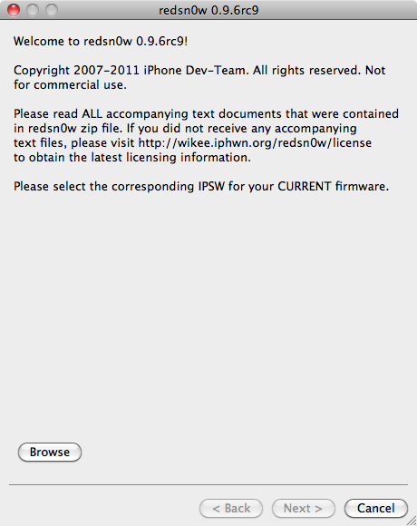
- El siguiente paso ,tenemos que descargarnos también el programa Redsnow 0.9.6,lo podéis descargar de los siguientes enlaces:
para mac >>>>> http://www.filesonic.com/file/487211284
http://depositfiles.com/files/0dzf0h7ts
http://www.megaupload.com/?d=QXW112WY

para windows >>>> http://www.megaupload.com/?d=5ZURIVNZ
http://depositfiles.com/files/abum2nldn
http://www.filesonic.com/file/487211274
- Una vez lo tengámos todo, ya podemos proceder al jailbreak en el Ipad.
- Restauramos nuestro Ipad desde Itunes:

- Abrimos o ejecutamos el programa Redsnow :

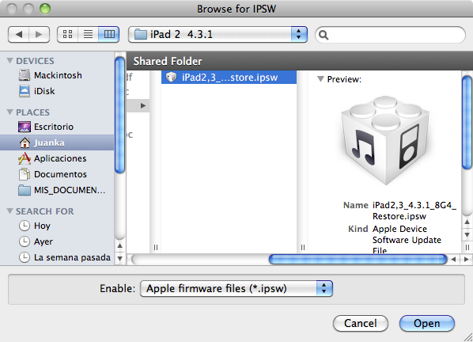
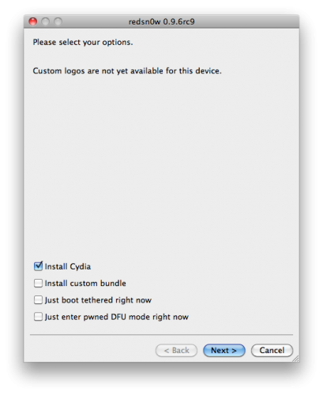
- Cuando este abierto de la misma forma que en la imagen 1,hacemos click al botón de Browse ,y seleccionamos el iOS que nos hemos descargado anteriormente, y luego al botón Next .

* Luego seleccionamos Install Cydia:

- Después tenemos que poner nuestro ipad en modo de DFU,sino hacemos esto bien no conseguirémos instalar el jailbreak:
-5 segundos >> Botón encendido
-10 segundos >> Botón encendido + Botón Home (el de abajo)
-Soltámos el botón de encendido, y mantenémos el botón home 15 segundos....

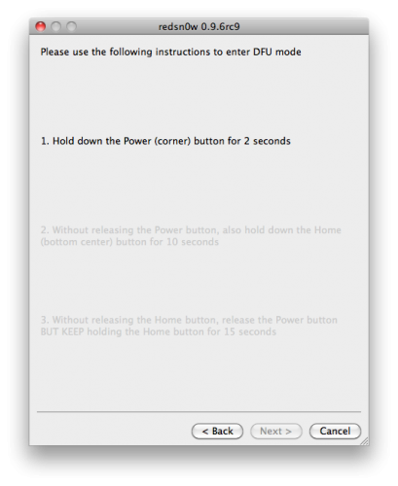

- Y ya está una vez se reinicie nuestro Ipad ya tendrémos el jailbreak ...El jailbreak instala la aplicación Cydia en nuestro Springboard(Desktop).

Os dejo una serie de sources para agregarlas en el cydia,y conseguimos tener un cydia más completo en aplicaciones:

http://cydia.hackulo.us/
- http://apt.macosmovil.com/
- http://cydia.xsellize.com/
- http://iphoneame.com/repo/
- http://repo.insanelyi.com/
- http://sinfuliphonerepo.com/
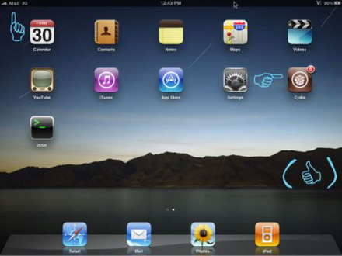
- http://ihackstore.com/repo

